

TOKAT GAZİOSMANPAŞA ÜNİVERSİTESİ BAŞARI ÖDÜLLERİ BAŞVURU REHBERİ

2026

AKADEMİK PERSONEL BAŞARI ÖDÜLLERİ
Tokat Gaziosmanpaşa Üniversitesi Başarı Ödülleri Uygulama Yönergesinde belirtilen şartları sağlayan akademik personelin, Başarı Ödülü başvurusunda bulunabilmesi için ilgili yönergede yer alan EK-2 Akademik Personel Başarı Ödülleri Başvuru Formu’nu eksiksiz şekilde doldurması ve EBYS sistemi üzerinden akademik birimi aracılığıyla Teşvik ve Ödüller Koordinatörlüğüne iletmesi gerekmektedir.
TOGÜ Başarı Ödülleri kapsamında, sekiz farklı kategoride verilecek ödüllere yönelik başvuru sürecinde dikkate alınması gereken hususlar aşağıda belirtilmiştir.

Akademik Veri Yönetim Sistemi (UNİS) Toplam Puan Ödülleri
Akademik Veri Yönetim Sistemi’ne https://unis.gop.edu.tr/ adresinden giriş yapılarak, ödül başvurusunun yapılacağı yıla ait tüm performans verilerinin işlenebilmesi için “Performans Modülü” kullanılır (Şekil 1). Başvuruda puan kazanılan tüm kategorilerde kanıt sunulması zorunludur.
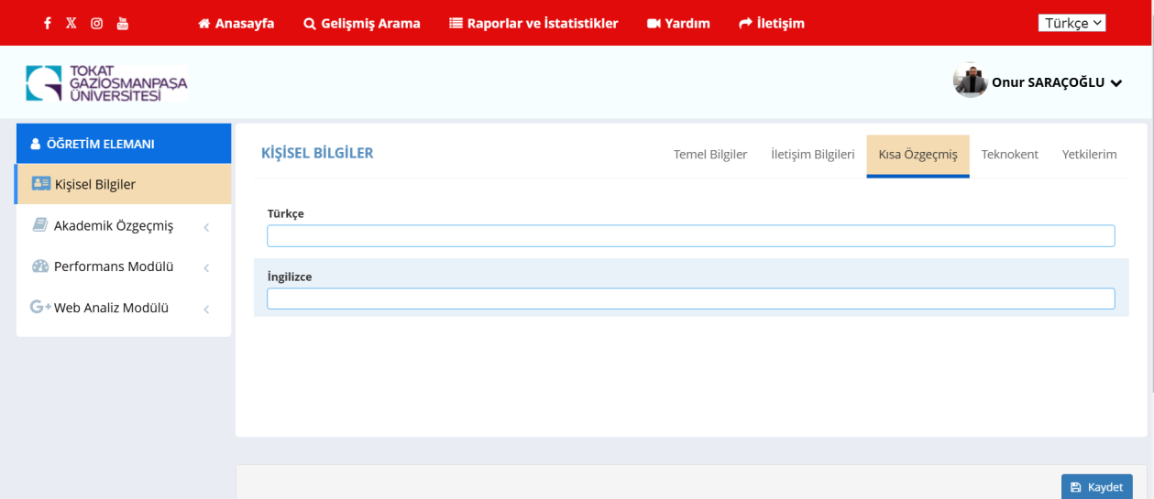
Şekil 1. “Performans Modülü” girişi
Sistem bazı bilgileri (yayın, proje, ödül vb.) başta YÖKSİS olmak üzere farklı platformlar aracılığı ile otomatik olarak eklemektedir. Bu bilgilerin doğruluğu kontrol edildikten sonra eksik olan ve manuel olarak girilmesi gereken performans bilgileri “Performans Girişi” bölümünden tamamlanabilir (Şekil 2).

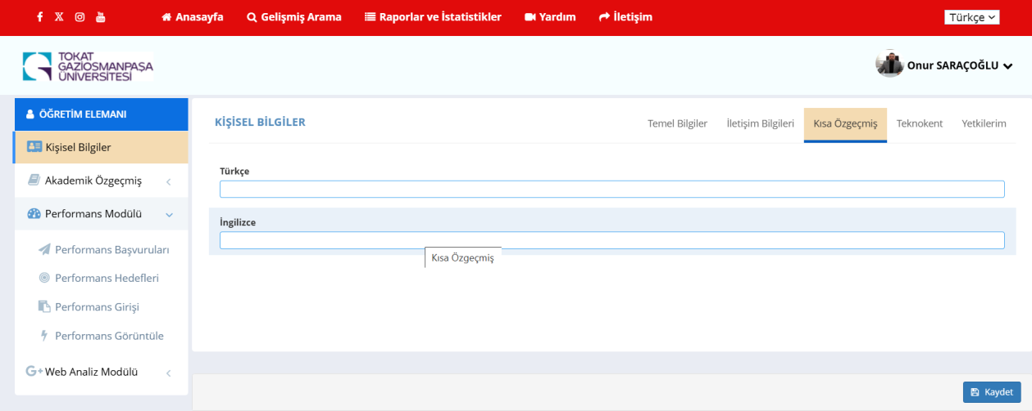
Şekil 2. “Performans Girişi” yapılan bölüm

Performans girdisinin (makale, kitap, proje vb.) üzerine tıklanarak (Şekil 3) kanıt dosyalarının yüklenmesi için gerekli olan “Performans Girdi Formu” sayfası açılır (Şekil 4).
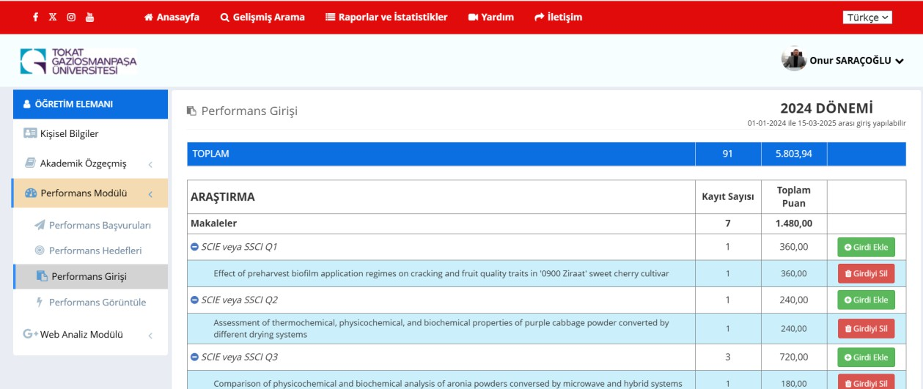
Şekil 3. “Performans Girişi” ekranı

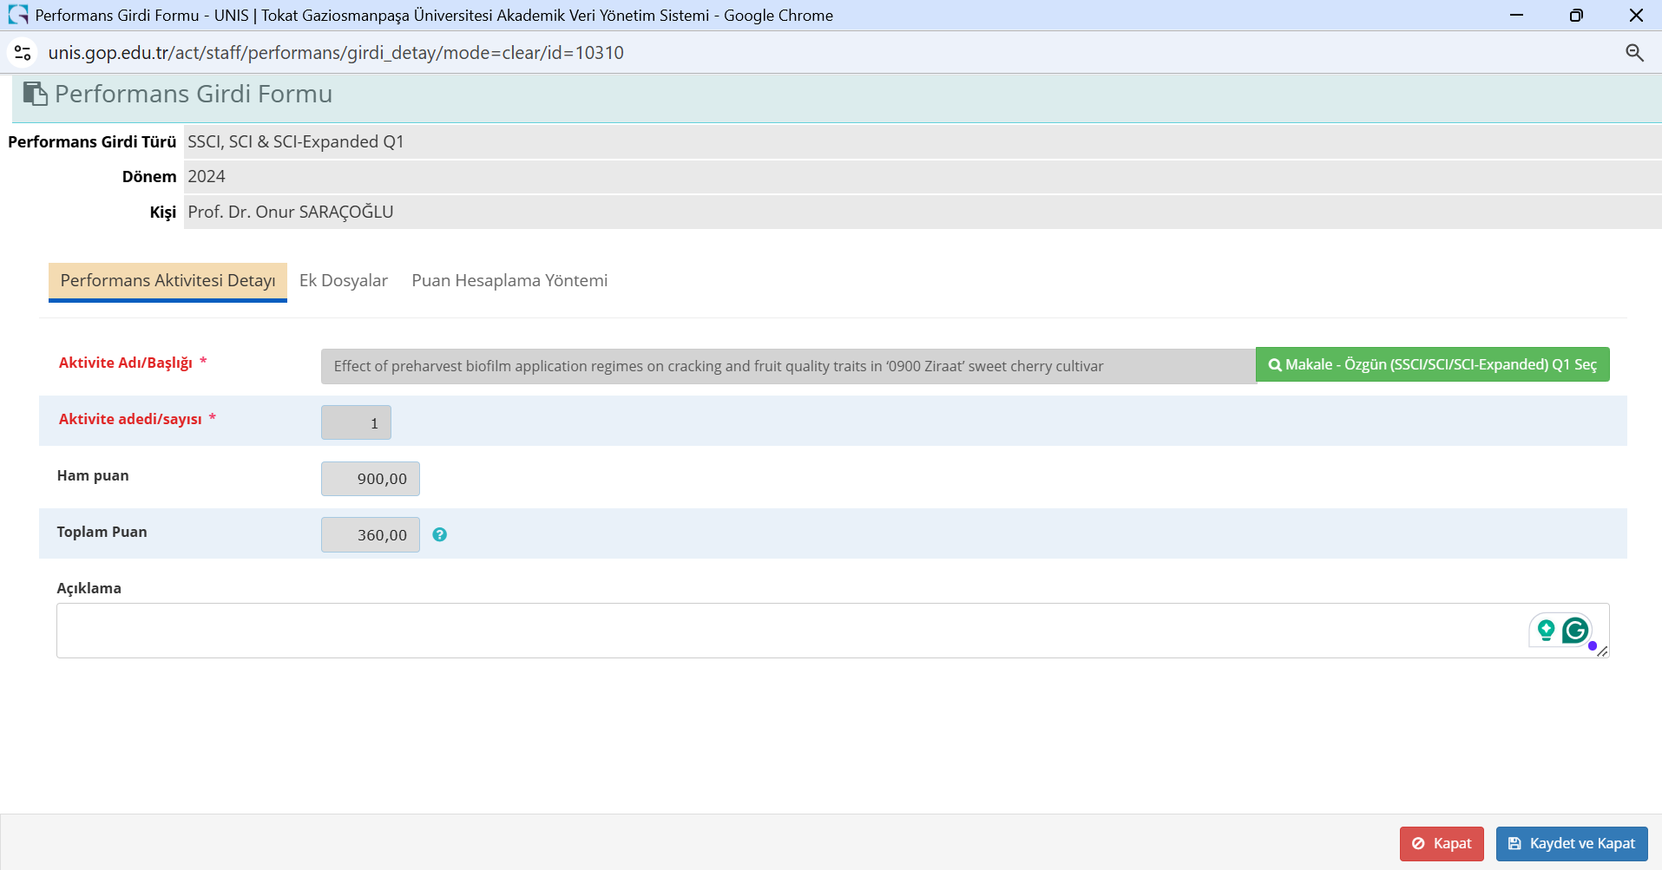
Şekil 4. “Performans Girdi Formu” ekranı

“Performans Girdi Formu” içerisindeki Ek Dosyalar bölümünde yer alan “Dosya ekle” butonuna tıklanarak, ilgili kanıt dosyası yüklenir (Şekil 4, 5). Performans Girdi Formu bölümüne ihtiyaç duyulması durumunda birden fazla kanıt dosyası yüklenebilir.

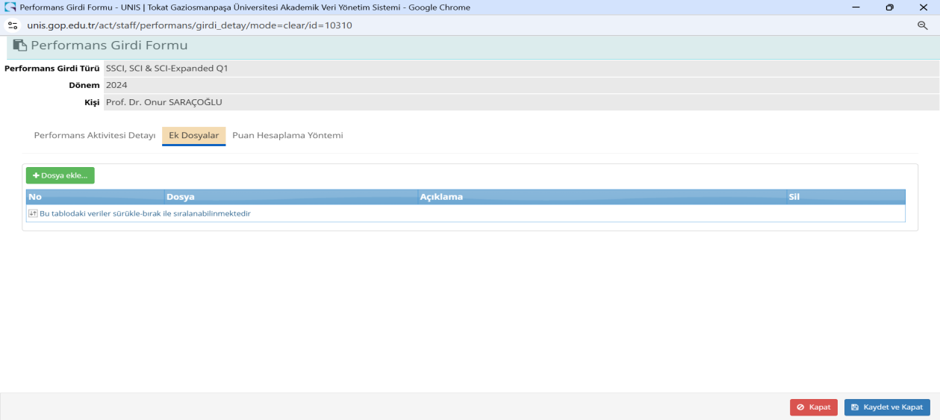
Dosya ekle sekmesine tıklayarak eklemek istediğiniz kanıt evrakını seçiniz.
Şekil 5. “Performans Girdi Formu” sayfası dosya yükleme bölümü

Akademik Veri Yönetim Sistemi (UNIS)’ne Yüklenmesi Gereken Belgeler:
Performans verileri içerisinde aynı döneme ait akademik teşvik başvurusunda kullanılmış olan veriler için YÖKSİS sisteminden alınan “Akademik Teşvik Başvuru Belgesi” kanıt olarak yüklenebilir (Şekil 6).

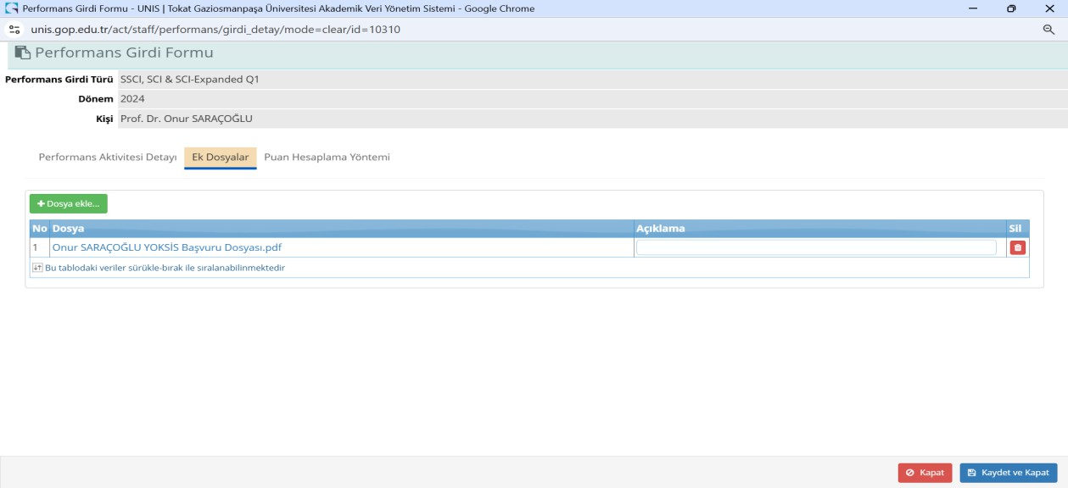
Şekil 6. “Performans Girdi Formu” sayfası dosya yükleme işlemi

Belgenin tek girdi için kanıt olarak yüklenmesi yeterlidir, diğer girdiler için ise açıklama bölümüne “Akademik Teşvik Başvurusu Belgesi” içerisinde yer alan eser kodunun girilmesi gerekmektedir (Şekil 7).

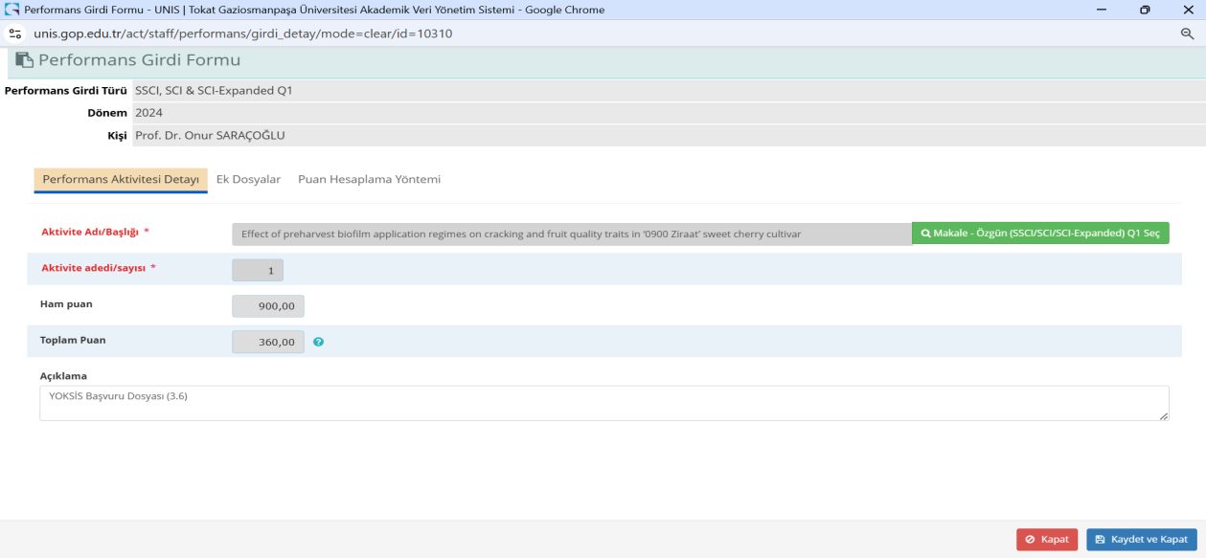
Açıklama kısmına faaliyetin YÖKSİS Başvuru dosyasındaki kodunu yazınız.
Şekil 7. “Performans Girdi Formu” sayfası açıklama ekleme bölümü

İlgili Akademik Teşvik Başvurusunda yer almayan tüm performans verileri için sisteme yüklenmesi gereken kanıtlar aşağıda belirtilmiştir.
- ARAŞTIRMA ve KİTAPLAR alt başlıklarında yer alan performans verileri için akademik teşvik başvurusunda istenen belgeler yüklenmelidir.
- ARAŞTIRMA PROJELERİ alt başlığında yer alan performans verileri için proje bilgilerinin (projenin adı ve numarası, başlangıç tarihi ve süresi, yönetici ve araştırmacılarının isimleri, proje bütçesi, vb.) yer aldığı belgeler/ekran görüntüleri sisteme yüklenmelidir.
- DİĞER alt başlığında yer alan “Ödüller” performans verileri için akademik teşvik başvurusunda istenen belgeler yüklenmelidir. “Atıflar” performans verileri için ise aşağıda örnek olarak görseli verilen Web of Science veya Google Akademik sistemi üzerinden alınan ekran görüntüleri yüklenmelidir (Şekil 8).
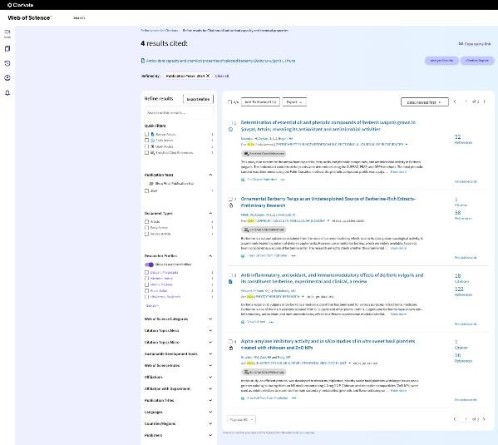
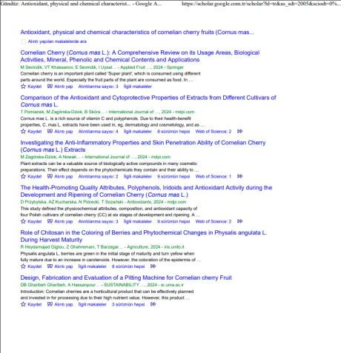

Şekil 8. Atıf performansı için örnek kanıtlar

- EĞİTİM-ÖĞRETİM alt başlığında yer alan performans verileri için öğrenci bilgi sisteminden (obs.gop.edu.tr) bahsi geçen bilgileri gösteren, mezun öğrenciler için ise YÖK Tez Merkezi’nden alınan ekran görüntüleri yüklenmelidir.
- GİRİŞİMCİLİK, TOPLUMSAL KATKI ve KURUMSAL KATKI alt başlığında yer alan performans verileri için kurum ve kuruluşlardan alınan resmi belgeler/ekran görüntüleri yüklenmelidir.

Fikri ve Sınai Mülkiyet Hakları (FSMH) Ödülleri

Tokat Gaziosmanpaşa Üniversitesi Başarı Ödülleri Uygulama Yönergesinde yer alan EK-2 ile birlikte Yurt içi başvurularda Türk Patent ve Marka Kurumu tarafından verilmiş "Patent ya da Faydalı Model Tescil Belgesi", yurt dışı başvurularda tescil edilen ülke ya da bölge tarafından verilmiş "Patent ya da Faydalı Model Tescil Belgesi", yeni tür ve çeşit tescili kategorisinde yapılacak başvuruda ise ilgili kurum tarafından verilmiş olan tescil belgesinin EBYS sistemi üzerinden adayın akademik birimi vasıtasıyla Teşvik ve Ödüller Koordinatörlüğüne ulaştırılması gerekmektedir.

Proje Ödülleri

Proje ödülü başvurusu yapabilecek şartları sağlayan adayların, Tokat Gaziosmanpaşa Üniversitesi Başarı Ödülleri Uygulama Yönergesinde yer alan EK-2 ile birlikte proje bilgilerinin (projenin adı ve numarası, başlangıç tarihi ve süresi, yönetici ve araştırmacılarının isimleri, proje bütçesi, vb.) yer aldığı belgeler/ekran görüntülerini EBYS sistemi üzerinden adayın akademik birimi vasıtasıyla Teşvik ve Ödüller Koordinatörlüğüne ulaştırması gerekmektedir.

Ulusal ve Uluslararası Çapta Üstün Başarı Ödülleri
Yükseköğretim Kurulu Kurumsal Üstün Başarı Ödülleri kapsamında belirlenen beş kategori için alınacak olan başvuruda Tokat Gaziosmanpaşa Üniversitesi Başarı Ödülleri Uygulama Yönergesinde yer alan EK-2 ile birlikte linkte (https://odul.yok.gov.tr/Documents/kurumsal-odul-gerekce-raporu-2022.pdf) verilen raporun doldurularak EBYS sistemi üzerinden adayın akademik birimi vasıtasıyla Teşvik ve Ödüller Koordinatörlüğüne ulaştırılması gerekmektedir.

- Girişimci Akademisyen Ödülü
Girişimci Akademisyen Ödülü için başvuru yapacak akademik personelin Tokat Gaziosmanpaşa Üniversitesi Başarı Ödülleri Uygulama Yönergesinde yer alan EK-2 ile birlikte Tokat Teknopark’tan alınan Girşimci Karnesinin EBYS sistemi üzerinden adayın akademik birimi vasıtasıyla Teşvik ve Ödüller Koordinatörlüğüne ulaştırılması gerekmektedir.

- Öğrenci Merkezli Öğretim Uygulamaları Ödülü
Öğrenci Merkezli Öğretim Uygulamaları Ödülü için başvuru yapacak akademik personelin Tokat Gaziosmanpaşa Üniversitesi Başarı Ödülleri Uygulama Yönergesinde yer alan EK-2 ile birlikte başvuruya esas ders /dersler için hazırlanmış ve program kılavuzu/ders bilgi paketinde yer alan ders içeriğinin, derste kullandığı ölçme değerlendirme yöntemlerine ilişkin kanıtların, kullandığı öğrenci merkezli öğretim uygulamalarına ilişkin kanıtların EBYS sistemi üzerinden adayın akademik birimi vasıtasıyla Teşvik ve Ödüller Koordinatörlüğüne ulaştırılması gerekmektedir.

- Sürdürülebilirlik Ödülü
Sürdürülebilirlik Ödülü için başvuru yapacak akademik personelin Tokat Gaziosmanpaşa Üniversitesi Başarı Ödülleri Uygulama Yönergesinde yer alan EK-2 ile birlikte üniversite yerleşkelerinde yürüttüğü karbon ayak izini azaltmaya yönelik çalışmaların ve sürdürülebilirlik projelerine ilişkin çıktıların/kanıtların EBYS sistemi üzerinden adayın akademik birimi vasıtasıyla Teşvik ve Ödüller Koordinatörlüğüne ulaştırılması gerekmektedir.

- Bölge Kültür ve Sanatına Katkı Ödülü
Bölge Kültür ve Sanatına Katkı Ödülü için başvuru yapacak akademik personelin Tokat Gaziosmanpaşa Üniversitesi Başarı Ödülleri Uygulama Yönergesinde yer alan EK-2 ile birlikte bu alanda yürüttüğü akademik çalışmalar ve/veya kurum/kuruluşlara kurduğu iş birlikleri ve bu iş birliklerinden doğan çıktılara ilişkin kanıtların EBYS sistemi üzerinden adayın akademik birimi vasıtasıyla Teşvik ve Ödüller Koordinatörlüğüne ulaştırılması gerekmektedir.

İDARİ PERSONEL BAŞARI ÖDÜLLERİ

Ödül başvurusunda bulunmak için gerekli şartları sağlayan idari personel için iki farklı başvuru yöntemi izlenebilir.

Kurum amiri görüşü ile

Tokat Gaziosmanpaşa Üniversitesi Başarı Ödülleri Uygulama Yönergesinde yer alan şartlara sahip idari personel için kurum amiri teklifte bulunabilir. Bu işlem için Yönergede yer alan EK-3 İdari Personel Başarı Ödülü Teklif Formu’nun teklifte bulunacak kurum amiri tarafından doldurularak Teşvik ve Ödüller Koordinatörlüğüne ulaştırılması gerekmektedir.

Bireysel başvuru

Bahsi geçen şartlara sahip idari personel bireysel başvuru yapabilir. Bu işlem için Yönergede yer alan EK- 4 İdari Personel Başarı Ödülü Teklif Formu’nun (Bireysel) aday tarafından doldurularak birim amirliği vasıtasıyla Teşvik ve Ödüller Koordinatörlüğüne ulaştırılması gerekmektedir.

BİRİM BAŞARI ÖDÜLLERİ
Birim Başarı Ödüllerine birim amirleri başvuru yapabilmektedir. Birimi için ödül başvurusunda bulunacak birim amirlerinin Tokat Gaziosmanpaşa Üniversitesi Başarı Ödülleri Uygulama Yönergesinde EK-7’de yer alan Birim Başarı Ödülleri Başvuru Formunu doldurarak EBYS üzerinden Teşvik ve Ödüller Koordinatörlüğüne ulaştırması gerekmektedir.

ÖĞRENCİ BAŞARI ÖDÜLLERİ

- Öğrenci Temsil Ödülü: Öğrenci Temsil Ödülü’ne öğrencinin öğrenim gördüğü akademik birimin amiri başvuru yapabilmektedir. Birim amirinin Tokat Gaziosmanpaşa Üniversitesi Başarı Ödülleri Uygulama Yönergesinde EK-11’de yer alan Öğrenci Temsil Ödülü Başvuru Formunu ve yetkili mercilerce onaylanmış ödül belgesinin nüshasını EBYS üzerinden Teşvik ve Ödüller Koordinatörlüğüne ulaştırması gerekmektir.
- Öğrenci Topluluğu/Kulübü Ödülü: Bu ödül kategorisi için Sağlık, Kültür ve Spor Daire Başkanlığı teklifte bulunabilmektedir. Daire Başkanlığının teklif yazısına önerdiği kulüp/topluluk için yönergede belirtilen şartların sağlandığına ilişkin bilgileri eklemesi gerekmektedir.
- Girişimci Öğrenci Ödülü: Bu ödül kategorisine öğrencinin bireysel başvurusu gerekmektedir. Başvuru yapacak öğrencilerin Tokat Gaziosmanpaşa Üniversitesi Başarı Ödülleri Uygulama Yönergesinde EK-10’da yer alan formu doldurarak birimi aracılığıyla Teşvik ve Ödüller Koordinatörlüğüne ulaştırması gerekmektedir. Birimin ilettiği başvuru ekinde Tokat Teknopark’tan alınan Girişmci Karnesi yer almalıdır.
- Öğrenci Ar-Ge Performans Ödülü: Bu ödül kategorisinde öğrencilerin danışmanlarının onayıyla bireysel başvuruda bulunması gerekmektedir. Başvuru yapacak öğrencilerin Tokat Gaziosmanpaşa Üniversitesi Başarı Ödülleri Uygulama Yönergesinde EK-8’de yer alan formu, EK-9’daki puanlama tablosunu ve kanıtları birimleri aracılığıyla Teşvik ve Ödüller Koordinatörlüğüne ulaştırması gerekmektedir.
- Kütüphane Dostu Öğrenci Ödülü: Bu ödül kategorisinde Kütüphane ve Dokümantasyon Daire Başkanlığı öneride bulunabilmektedir. Teklif yazısı EBYS üzerinden Teşvik ve Ödüller Koordinatörlüğüne ulaştırılmalıdır. Yazı ekinde öğrenciye ilişkin bilgilerin sunulması gerekmektedir.
- Yüksek Lisans Tez Ödülleri: Tokat Gaziosmanpaşa Üniversitesi Başarı Ödülleri Uygulama Yönergesinde belirtilen şartları sağlayan öğrenciler, yönergede EK-12’de yer alan başvuru formu ile EK-13’teki puanlama tablosunu doldurarak ve gerekli kanıt belgeleri ekleyerek, akademik birimleri aracılığıyla Teşvik ve Ödüller Koordinatörlüğüne iletmelidir.
- Doktora Tez Ödülleri: Tokat Gaziosmanpaşa Üniversitesi Başarı Ödülleri Uygulama Yönergesinde belirtilen şartları sağlayan öğrenciler, ilgili EK-8 formunu doldurarak ve gerekli kanıt belgeleri ekleyerek, akademik birimleri aracılığıyla Teşvik ve Ödüller Koordinatörlüğüne iletmelidir.

